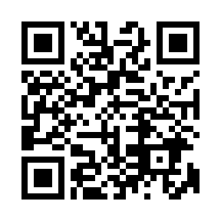
シティプロモーションサイト
【栃木市HP】
とち介

栃木市 総合政策部
広報課 シティプロモーション係
係長
栃 木 太 郎
Tochigi Tarou

〒328-8686 栃木県栃木市万町9-25
TEL:0282-21-2172 FAX:0282-21-2673
E-Mail：city-promotion@city.tochigi.lg.jp

